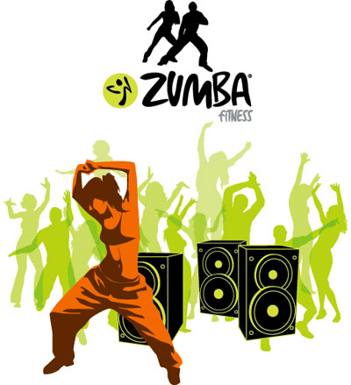

Gliederung:

1. Was ist Zumba?
1.1. Zumba-Arten
2. Zumba-Tanzarten
2.1. Merengue
2.2. Salsa
3. Eine Zumbalektion
4. Zumba-Boom

→ Zumba ist eine Fitness-Tanzlektion, die auf lateinamerikanischer Musik und lateinamerikanischen Tänzen basiert.
• Es gibt folgende Zumba-classes: Zumba, Zumba Gold, Zumba Toning, Zumba Auqua, Zumbatomic

→ Es gibt viele Tanzarten, über die Zumba verfügt: Merengue, Salsa, Reagetton, Cumbia, Belly Dance, Flamenco, Samba, Latin Pop, Quebradita, Swing etc.
• Merengue – der „einfachste“ Tanz, Rhythmus: 1-2-3-4-1-2-3-4
• Salsa – besonderer Rhythmus: 1-2-3-4-5-6-7-8

→ Zumbalektion:
www.zumba.com → find a class
- Preis cca 70 – 150 Kč
- 10-50 Leute in einer Lektion (hängt vom Ort, Instruktor und Preis ab)
- Zumba ist eine Party

→ Zumba-Boom
- überall gibt es Zumba
- ein großes Angebot an verschiedenen Lektionen, die von verschiedenen Instruktoren geführt werden
- Vorsicht auf unlizenzierte Instruktoren
- Es gibt auch Kritik*
- Nicht jeder ist ein Party-Freak: Es muss nicht unbedingt für jeden Menschen sein, wichtig ist auch, ob mir der Instruktor „passt“

Quellen:
Interne Zumba-Materialien für Instruktoren
http://ona.idnes.cz/blog-klamava-reklama-aneb-zumbaaa-d43-/dieta.aspx?c=A110408_120821_dieta_jup*
www.zumba.com

